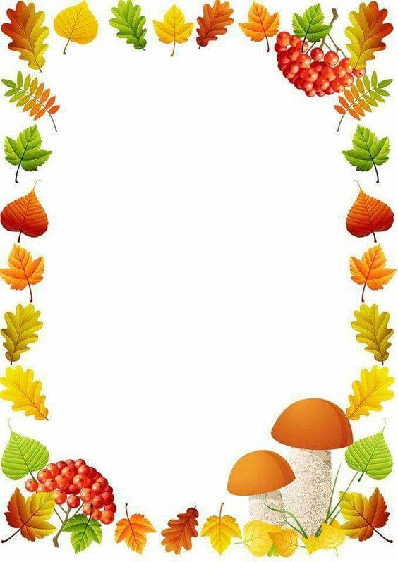

Консультація на тему:
«Як навчити дитину самостійно одягатися?»

Підготувала вихователь:
Волошина Ю.В

Як навчити дитину самостійно одягатися?

Порада 1. Коли потрібно починати вчити?
Починати вчити дитину самостійно одягатися потрібно у віці з двох до трьох років, в цьому віці дитині все цікаво, вона прагне до самостійності, такий вік ще називають «я сам», тому зверніть увагу в цей час.

Порада 2. З чого почати?

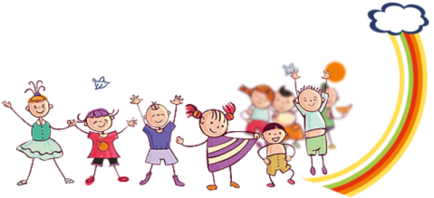

Дітям легше навчитися роздягатися чим одягатися. У віці півтора роки вони вже можуть самостійно зняти шапку, шкарпетки. Але не варто на цьому зупинятися, так як процес роздягання пов’язаний з процесом одягання. Нехай дитина звикає до самостійності. Ви можете лише допомогти дитині вивернути речі, розстібнути складні застібки, при цьому пояснюючи їй для чого ви це робите. Покладіть одяг дитини на доступне для неї місце, спочатку вона буде лазити в них, а після почне одягати.
Порада 1. Запасаємося терпінням
Процес навчання дитини самостійності дуже важкий, тому вам потрібно запастися терпінням. Ніколи не сваріть дитину за те, що у неї щось не виходить. Якщо дитина не бажає одягатися самостійно, допомагайте їй, наполовину одягаючи колготки, штанці, далі пропонуйте закінчити самій. Потрібно запропонувати дитині одягнути і зняти щось легке, так як одяг, з яким дитині буде важко впоратися відіб’є весь інтерес до нових навичок. Надалі дитина навчитися і буде одягати навіть зимовий одяг.
Порада 2. Вчимо дитину граючи!
Краще якщо у дитини будуть іграшки з різними липучками, зав’язками, ґудзиками, блискавками, кишенями це буде тільки плюсом в навчанні, до того ж у дитини буде розвиватися дрібна моторика рук, коли вона буде грати з іграшками застібаючи ґудзики або блискавку. Запропонуйте своєму чаду невелику гру, хто швидше одягне штанці, той отримає цукерку. Коли дитина одягає штани, скажіть їй, що її ноги це дві машини, а штани гараж, нехай машини заїжджають в гараж.

Порада 3. Піднімаємо настрій дитині
В той час, як ви з дитиною одягаєтеся на прогулянку, допомагайте їй, піднімаючи настрій, співайте пісеньки, жартуйте. Якщо у вашого малюка не буде виходити, він буде злитися і нервувати, в цей час важливо його підтримати. Але буває, що співати марно (не допомагає), тоді ось ще порада: ви можете запропонувати гру у казкових героїв (персонажів), наприклад мультик Тачки і герой звичайно ж Блискавка Мак Вин, коли дитина одягається запропонувати одягнути кросівки, де кросівки колеса, щоб заправитися бензином дитина спочатку повинна одягнути штанці і т. д.
Порада 4. Інтерес – головне у навчанні
Зацікавте дитину і у неї все вийде. Ви можете запропонувати дитині що-небудь, а вона самостійно одягнеться, головне зацікавити її. Приклад: може вона любить кататися на велосипеді, на гойдалках, грати в пісочниці, піти до бабусі і т. д. знайдіть інтерес і дитина піде за ним. Якщо одягнешся сама, то підемо до бабусі в гості.
Порада 5. Наслідування батькам
Діти в цьому віці дуже люблять наслідувати батьків, тому одягайтеся перед дитиною, коли вона сама одягається, також ви можете це перевести в гру хто швидше одягнеться. В цей час ви повинні пояснювати в якому порядку потрібно одягатися.
Порада 6. Кармани і малюнки
Для того, щоб дитина швидше почала розуміти як правильно одягати кофту або штани, купуйте їй одяг з кишенями або малюнками спереду.
Порада 7. Ґудзики іграшки
Нашийте на один шматок ганчірки ґудзики, а на іншому виконайте петлі під ґудзики, дітям дуже подобається грати надягаючи петлі на ґудзики, тим самим дитина навчитися застібати ґудзики на одязі.
Порада 8. Взуття, штани та футболки
Не купуйте дитині взуття на шнурках, дітям легше навчитися одягати черевички на блискавці, або липучках. Учіть дитину одягати штани сидячи на дивані, поки не з’являться ступні з штанин, після чого нехай вона встає і одягає далі. Футболку і кофту потрібно купувати дитині, щоб горловина була вільна, а саме, легко проходила через голову.
Порада 9. Бурхливий вік «я сам» - пройшов
Якщо вашій дитині вже виповнилося 4 роки, а вона не вміє одягатися самостійно, то вам потрібно якнайшвидше почати навчати її. Показуйте, пояснюйте їй як простіше і правильно одягнути якусь річ.
Порада 10. Одяг не подобається дитині
Слідкуйте за тим, що дитині подобається. Приклад: якщо вашому малюкові не подобається кофта, замініть її на ту, яка більше до душі дитині. Адже ви не носитимете те, що вам не подобається, так і дитина, до того ж їй може не подобатися, наприклад, кофта так як вона колеться або заважає ярличок на горловині.

Помилки молодих батьків
* Якщо ваша дитина навчилася роздягатися, не варто на цьому зупинятися, так як процес роздягання пов’язаний з процесом одягання. Нехай дитина звикає до самостійності, потрібно вчити її далі.
* Буває, що батьки поспішають кудись, наприклад на роботу, а дитину треба відправити швидше в садок. При цьому дитина повільно одягається і батьки роблять помилки замість того, щоб заздалегідь підготуватися, встати раніше, вони поспіхом одягають дитину, відбиваючи охоту в навчанні самостійності.
* Якщо дитина намагається одягнутися самостійно, не заважайте їй, нехай пробує, навіть якщо не всі спроби закінчаться перемогою. Допомагайте їй тільки тоді, коли вона сама попросить вас про це.
* Не можна сварити дитину і вимагати, щоб вона одягалася тільки сама. Обов’язково допомагайте їй, якщо бачите, що вона робить щось не так. Підказуйте дитині, як простіше одягнути ту чи іншу річ. Можете показати на собі як одягається, наприклад футболка. Чи не виправляйте дитину, якщо вона одягнулася не так (приклад: погано заправила футболку), вона одягнулася сама і це дуже важливо. Похваліть її.
* Не кричіть на дитину якщо у неї не виходить одягнути кофту, так як вона не правильно просовує голову, важливо пояснити дитині як зробити це правильно.

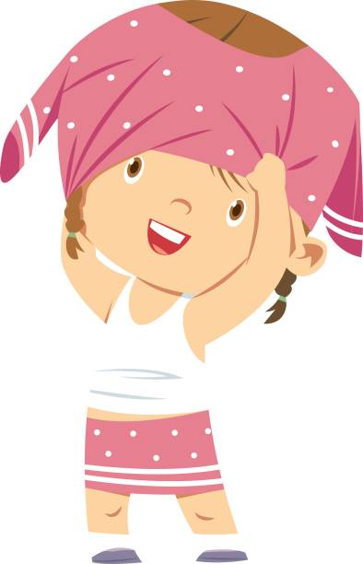
Скільки одягу потрібно дитині
Звідки береться дитячий одяг? Його дарують на свята бабусі і дідусі, ми купуємо його на розпродажах і в упаковках "3 за ціною 2", знайомі віддають те, що не носили або мало носили їх діти. Але скільки одягу дійсно треба дітям?
Щоб не витрачати дуже багато грошей на одяг для дівчаток і хлопчиків, з якого вони все одно через рік-два виростуть, гарне рішення - обмежити його кількість. Не купуйте одяг в декількох екземплярах: наприклад, декілька однакових футболок різних кольорів. Краще візьміть кожного типу одягу по одному. Так гардероб вашої дитини буде різноманітним, але не надмірним за об'ємом.
Ось приблизний список того, що дійсно необхідно дитині:
2 пари брюк або спідниць різних кольорів
4 блузи або сорочки
1 святкова сукня для дівчинки (чи костюм для хлопчика)
2 нарядні костюми (але не настільки нарядні, як попередній пункт)
5 комплектів одягу для гри, речі які добре поєднуються між собою і взаємозамінні. Це має бути такий одяг, який не жаль порвати або забруднити
2-3 піжами
купальний костюм
сезонний верхній одяг і взуття
светр
нижня білизна, шкарпетки, колготи
взуття: кросівки, туфлі, літні сандалі
для зими: шапка, шарф, рукавички.

Можливо, цей список здасться вам занадто коротким. Але якщо ви вирішите його дотримуватися і поставите експеримент, то скоро зрозумієте, чого бракує в гардеробі саме вашої дитини.
Звичайно, добре, якщо щодня дитина ходитиме в новому одязі. Проте наступного тижня вже можна повторити той же самий набір.
Дитині дійсно не треба такої кількості одягу, як дорослому: дівчинка цілком може надіти одну і ту ж нарядну сукню і на Новий рік, і на день народження, а хлопчик - декілька днів підряд походити в одних і тих же джинсах. Але не забувайте стежити, щоб ваші діти завжди були в чистому одязі. Якщо дитина не звикне з дитинства бути охайною, їй буде дуже важко розвинути цю звичку в підлітковому віці.
Скорочення кількості дитячого одягу допоможе не лише заощадити сімейний бюджет і місце в шафі, але і навчить дітей дбайливо відноситися до речей. Ви можете балувати їх іноді, купуючи новий одяг, але не привчайте їх з дитинства до шопоголізму.

Як правильно одягнути дитину?
Правильно одягнути дитину – значить, у великій мірі убезпечити її від простудних захворювань, дати можливість вільно рухатися і комфортно себе почувати.
Одяг сприяє підтримці постійної температури тіла людини, захищає її від несприятливих впливів навколишнього середовища. У холодну погоду раціональна одяг захищає від зайвої втрати тепла, в жарку – не перешкоджає хорошій тепловіддачі.
Дитяча білизна – шар одягу, що прилягає безпосередньо до тіла, – має бути виготовлена з натуральних матеріалів. Бавовняна білизна не подразнює шкіру, легко вбирає піт, не перешкоджає нормальному повітрообміну з навколишнім середовищем.
Матеріали з синтетичного волокна погано вбирають і випаровують вологу, мають низьку повітропроникність в порівнянні з натуральними тканинами. Тому для дитячої білизни та літнього одягу їх не використовують. У теплі, сухі дні надягати такий одяг не слід, так як він, не володіючи достатньою гігроскопічністю і повітропроникністю, затримує випаровування вологи, сприяє перегріванню тіла.
Одяг повинен відповідати віку, статі, росту і пропорціям тіла дитини. Він не повинен стискувати рухів, заважати вільному диханню, кровообігу, травленню, дратувати та травмувати шкірні покриви. Неприпустимі тугі пояси, високі тісні коміри. Треба уважно стежити, щоб гумка трусиків або пояс іншого одягу малюка були досить вільними і знаходилися точно на талії, тобто між верхньою частиною стегон і нижньою частиною ребер. Занадто туга і високо розташована гумка або пояс стискають дитині грудну клітку і стискують їй дихання.

Як одягнути дитину взимку. Як вибрати зимовий одяг.

При виборі комбінезона дивляться на декілька чинників: якість матеріалу, непроникність, утеплювач, застібка, можливість прання та чищення. Комбінезон для самих маленьких повинен розстібатися по всій довжині, для більш старших ця умова не обов’язково. Будь-яка модель повинна щільно облягати зап’ястки та щиколотки дитини, не пропускаючи холодне повітря до тіла. Бажано наявність коміра, який захистить шию дитини.
У віці 2-3 років малюка вже, як правило, починають одягати в роздільний одяг. Штанці і курточка більше підходять для активної дитини. Якщо дитина потрапляє в приміщення, то верхню куртку можна зняти, щоб малюк не запарився. Окремі штани дозволяють більш зручно ходити в туалет. Прати можна те, що потрібно, а не все цілком. Зазвичай, у цьому віці придбати дитячий одяг уже досить просто.
Вибираючи куртку для такого комплекту, звертайте увагу на її довжину. Спина дитини не повинна відкриватися, в момент присідання.
Штанці бувають двох видів. Звичайні на гумці і напівкомбінезон. Другий варіант виглядає як штани на підтяжках. Довжина лямок при цьому у них регулюється. Тут вибір цілком і повністю залежить від ваших уподобань.

Підкладка у верхнього одягу повинна бути комфортною і м’якою. В ній повинно бути приємно ходити.
Замислюючись про те, як одягнути дитину взимку не забувайте про безпеку. На будь-який елемент зимового одягу обов’язково прикріпіть яскраві, світловідбиваючі елементи. Не буде зайвим прикріпити на підкладку бірку з ім’ям, адресою та телефоном.
Обирайте дитині м'який, зручний шарф і зав'язуйте його так, аби холодний вітер не потрапляв на ділянки шкіри, що можуть спітніти. Не закривайте шарфом рот або ніс дитини. Дихання в одяг сприяє утворенню вологи на обличчі, через це воно замерзне, а волога стане сприятливим середовищем для бактерій та вірусів.
Як одягати дитину навесні
Скоро весна! Для більшості з нас – найрадісніша і довгоочікувана пора року. Завжди приємно після довгої зими скинути важкий одяг і одягтися в куртки і джинси. Особливо радіють такій можливості наші діти.
Проте педіатри, всі як один закликають батьків не поспішати роздягати дітей, так як весна досить віроломна і велика частина простудних захворювань припадає саме на цю пору року.
Отже, що ж повинний включати в себе теплий весняний одяг для дітей?
По-перше, це непромокальні штани. Адже весна – це не тільки ласкаве сонечко, але ще калюжі і дощ. Проста прогулянка навесні, може обернутися великою катастрофою для дитячого одягу і додатковими турботами для батьків.
Сучасні виробники пропонують нам велику кількість різноманітних моделей непромокаючого верхнього одягу для дітей.
Брюки, штани, комбінезони з водо-і брудовідштовхуючих матеріалів можуть просто вдягатися в якості додаткового захисту на верхній одяг, а можуть бути і цілком самостійним предметом гардеробу. Такі штани, утеплені флісом або тонким шаром синтепону, але при цьому зшиті з непромокального матеріалу. Такий одяг немає необхідності прати після кожної прогулянки, цілком достатньо буде просто почистити його або протерти вологою губкою.
Неодмінно в дитячому гардеробі повинна бути вітрівка. Вітрівка – ідеальний одяг для весни, вона відмінно захищає від вітру і дощу. Вітрівка являє собою легку курточку на підкладці, можливо з утеплювачем.
При покупці вітрівки, також варто звернути увагу на моделі з ефектом терморегуляції, які не дадуть дитині ні спітніти, ні замерзнути на прогулянці. Зазвичай під таку вітрівку можна носити просту трикотажну водолазку або легкий светр. Сьогодні виробництво дитячого трикотажу поставлено на потік, так що нескладно буде знайти в магазинах теплі батники і кофтинки на дітей будь-якого віку. Головні убори краще використовувати в’язані або флісові, шапочки на бавовняній підкладці. Така підкладка краще вбирає піт, що зменшує ймовірність виникнення застуди. І краще вибирати моделі, які мають зав’язки під підборіддям.
Остання порада батькам: не варто поспішати знімати з дітей зимовий одяг, але й зайво укутувати – теж погано. У більшості магазинів з дитячим одягом, грамотні продавці із задоволенням допоможуть підібрати теплий весняний одяг, що відповідає погоді.

Як одягати дитину влітку
Здавалося б, у теплу літню погоду не повинно виникати питання, як одягнути дитину на прогулянку. Однак багато мам маленьких дітей перестраховуються або навпаки - забувають про елементарні речі на зразок головного убору. Отже, як одягати дитину влітку?
Деякі батьки сліпо слідують правилу «на дитину потрібно надягати на один шар одягу більше, ніж на себе». Можливо, взимку воно і діє (хоча і це сумнівно), але тільки не влітку. На прогулянці дитина буде активно рухатися і неодмінно спітніє, в результаті їй вистачить найменшого вітерцю або пари хвилин під кондиціонером, щоб застудитися. А мами потім дивуються: як же так, я ж одягнула дитину тепло. Ось саме - занадто тепло. Перегрів може призвести навіть до теплового удару.
Якщо ви хочете правильно одягати дитину влітку, одягайте її так, як одягли б себе: не варто кутати дитину, якщо на вулиці спека. Краще взяти з собою на прогулянку теплу кофту з довгим рукавом на випадок, якщо погода різко зіпсується. Одягати дитину слід в одяг з натуральних матеріалів, таких як льон або бавовна. Ніякої синтетики! Варто вибирати одяг світлих кольорів.
У сонячну погоду варто віддати перевагу футболці або сорочці з рукавами, що прикривають плечі: саме ця частина тіла у дітей обгорає найшвидше. Те ж стосується і нарядів для дівчаток: замість сарафана краще надіти плаття з рукавами. Якщо рукава легкі і вільні, вони не заподіють ніякого дискомфорту дитині.
Також в сонячну погоду дитині необхідний головний убір. У похмуру погоду, навіть у теплу, необхідності в ньому немає. Не всі діти люблять головні убори, в цьому випадку запропонуйте дитині одяг з капюшоном.
Ще необхідно захистити очі дитини від яскравого сонця. Дітям старшого дошкільного віку можна запропонувати надіти сонцезахисні окуляри. Тільки врахуйте, що вони повинні бути якісними, ніяких дешевих окулярів з пластмасовими лінзами, які від сонця майже не захищають, зате сильно стомлюють очі. Замість окулярів можна запропонувати дитині легку кепку з козирком.
Вибираючи одяг для прогулянки з дитиною, врахуйте, що брати до уваги потрібно не ту температуру, яку показує градусник, а так звану температуру комфорту, що розраховується з урахуванням сили вітру. Скажімо, одягати дитину влітку в теплу, але дуже вітряну погоду потрібно так само, як в прохолодну, але безвітряну.
Вирішуючи, як одягати дитину влітку, не варто кидатися в крайності: дитина не повинна бути одягнена ні занадто тепло, ні занадто легко. Просто будьте мудрі, одягайте дитину по погоді і беріть з собою теплий одяг на випадок похолодання.
Взувати малюків краще в сандалики з натуральної шкіри. У них дітям буде зручно бігати та стрибати, тому що вони міцно фіксуються ремінцем на нозі. Закриті туфлі на гумовій підошві, а тим паче кросівки зі штучної шкіри, парять ноги, що для дитини дуже шкідливо (в неї, навіть, може розвинутись ревматизм). Не слід також одягати «шльопки», які легко спадають з ніг, а якщо маля рухливе, то вони можуть стати причиною вивиху.

Як одягти дитину восени: готуємося до нового сезону
Як одягти дитину восени? Здається, що ще не настав час задаватися цим питанням. Але це зовсім не так: половина теплих сонячних днів вже пройшла, і осінь - не за горами. Давайте підберемо гардероб для малюка вже сьогодні, адже про майбутнє треба думати заздалегідь.
Восени існує три типи погодних умов, відштовхуючись від яких і потрібно підбирати одяг для карапуза. Важливо пам'ятати, що занадто теплий одяг «про всяк випадок» - це не вихід. Під час прогулянки діти бігають, стрибають, відповідно, потіють і моментально замерзають на холоді.
Як одягти дитину восени, щоб їй було комфортно?
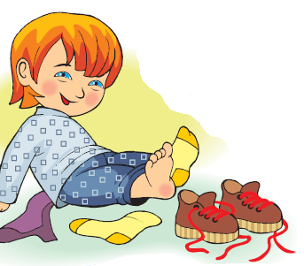
Тепла і дощова погода
На вулиці все ще сяє сонечко, але осінь нагадує про себе дощиком, а іноді і справжніми зливами. І тепер головним завданням стає - не промокнути.
Незамінні в таку погоду гумові чобітки, але у них є один мінус: ноги в них не дихають. По калюжах, звичайно, можна стрибати, скільки завгодно, але от спітнілі дитячі ніжки можуть запросто простудитися. Тому перед прогулянкою одягніть під чоботи шкарпетки, наприклад, щільні шкарпетки з бавовни.
Ще одна осіння неприємність - вітер, який цілком може зіпсувати прогулянку. Тому, виходячи на вулицю, на светрик варто одягнути вітрівку, що не промокає та продувається. Вона захистить малюка і від вітру, і від перегріву.
Не завадять і непромокальні штанці, одягнені поверх звичайних штанів. Вони дозволять карапузові навіть покататися з гірки, незважаючи на те, що вона мокра. До того ж, їх можна легко зняти після дитячого майданчика. І далі малюк піде гуляти чистий і сухий.
Холодна та дощова погода
Коли закінчиться «бабине літо» і осінь перестане бути теплою і ласкавою, на вулиці стане похмуро і холодно. Як одягти дитину восени в таку погоду? Якщо в перші тижні головна проблема - це вода зовні, то з приходом холодів вогка сирість, заповзає під одяг, може зробити прогулянку вкрай неприємною.
Так що в таку погоду приділіть особливу увагу саме білизні карапуза. Щоб малюк не замерз, під звичайний одяг одягніть щільно прилягаючу футболку з довгим рукавом і колготи. Верхній одяг як і раніше повинен бути непромокаючим.

Холодна і суха погода
Коли холодна і дощова осінь бере все кермо влади на себе, мало хто зважиться вирушити на прогулянку. Але ось сухий, нехай і холодний, ясний день - дуже непоганий час для того, щоб подихати свіжим і поки що не морозним повітрям.
Найкраще в такі дні згадати про користь багатошарового одягу. Одягніть на дитину, наприклад, водолазку, теплий светрик, а зверху - не дуже теплу куртку. Ноги нехай будуть одягнені в колготки і штанці. Такий набір одягу зігріє краще, ніж ватяні штани або зимовий комбінезон з утеплювачем.
І пам'ятайте: дитинство - це чарівна пора, в якій немає похмурих днів, пронизливих холодних вітрів або неприємного дощу. Дитина любить грати на вулиці при будь-якій погоді. Тому ваше завдання - забезпечити їй комфорт, щоб вона могла радіти життю, не замислюючись про погоду.

